ỦY BAN NHÂN DÂN
THÀNH PHỐ HỒ CHÍ MINH
TRƯỜNG ĐẠI HỌC SÀI GÒN



BÁO CÁO ĐỒ ÁN MÔN HỌC:
SEMINAR CHUYÊN ĐỀ
Năm học 2025-2026

[Bài 7] Microservices
Giảng viên hướng dẫn: TS. Đỗ Như Tài
Thông tin thành viên:

Đặng Thanh Vũ - 3122411250
Trần Thái Hiễn - 3122411052
Phan Gia Kiệt - 3122411108
Trần Tuấn Khanh - 3122411092

Thành phố Hồ Chí Minh, năm 2025

ỦY BAN NHÂN DÂN
THÀNH PHỐ HỒ CHÍ MINH
TRƯỜNG ĐẠI HỌC SÀI GÒN


BÁO CÁO ĐỒ ÁN MÔN HỌC:
SEMINAR CHUYÊN ĐỀ
Năm học 2025-2026

[Bài 07] Microservice
Giảng viên hướng dẫn: TS. Đỗ Như Tài
Thông tin thành viên:

Đặng Thanh Vũ - 3122411250
Trần Thái Hiễn - 3122411052
Phan Gia Kiệt - 3122411108
Trần Tuấn Khanh - 3122411092

Thành phố Hồ Chí Minh, năm 2025

Lời Cảm Ơn

Chúng tôi xin bày tỏ lòng biết ơn sâu sắc đến Trường Đại học Sài Gòn đã tạo điều kiện thực hiện đồ án môn học này.

Đặc biệt, chúng tôi xin chân thành cảm ơn TS. Đỗ Như Tài, Giảng viên hướng dẫn, đã tận tình chỉ bảo, truyền đạt những kiến thức quý báu và định hướng kịp thời, giúp chúng tôi hoàn thành công trình nghiên cứu.

Cuối cùng, xin cảm ơn các thành viên trong nhóm và bạn bè đã cùng nhau nỗ lực và hỗ trợ.

Xin trân trọng cảm ơn!

Chương 1: TỔNG QUAN ĐỀ TÀI

I. MỞ ĐẦU

Trong bối cảnh các hệ thống phần mềm ngày càng phát triển với quy mô lớn và yêu cầu xử lý phức tạp, việc xây dựng hệ thống theo kiến trúc nguyên khối (Monolithic) dần bộc lộ nhiều hạn chế như khó mở rộng, khó bảo trì và khó triển khai độc lập từng thành phần. Do đó, kiến trúc Microservices đã ra đời như một giải pháp hiệu quả nhằm khắc phục các nhược điểm này.

Microservices cho phép chia hệ thống thành nhiều dịch vụ nhỏ, mỗi dịch vụ đảm nhiệm một chức năng riêng biệt và có thể hoạt động độc lập. Điều này giúp tăng khả năng mở rộng, giảm sự phụ thuộc giữa các thành phần và nâng cao tính linh hoạt trong quá trình phát triển.

Đề tài này lựa chọn xây dựng một hệ thống Microservices mô phỏng bài toán quản lý sản phẩm và xử lý đơn hàng, kết hợp với các công nghệ hiện đại như Eureka, API Gateway, Kafka và Docker nhằm tạo ra một hệ thống backend có kiến trúc hoàn chỉnh và gần với thực tế triển khai.

II. MỤC TIÊU ĐỀ TÀI
- Xây dựng hệ thống Microservices gồm nhiều service độc lập
- Triển khai Service Discovery bằng Eureka
- Sử dụng API Gateway làm cổng vào hệ thống
- Xây dựng các service nghiệp vụ: Product, Order, Inventory, Notification
- Sử dụng Kafka cho giao tiếp bất đồng bộ
- Triển khai hệ thống bằng Docker
III. PHẠM VI ĐỀ TÀI
Hệ thống tập trung vào backend Microservices, bao gồm:
- Quản lý sản phẩm
- Xử lý đơn hàng
- Kiểm tra tồn kho
- Gửi thông báo khi đặt hàng

Phần II: Phân tích chi tiết từng Microservice
Chương 2: DISCOVER SERVICE (EUREKA SERVER)
1. Vai trò và Mục tiêu của dịch vụ:
Trong kiến trúc microservices, Discovery Server đóng vai trò trung tâm như một "danh bạ dịch vụ" (Service Registry) với nhiệm vụ chính là đăng ký và quản lý danh sách địa chỉ của tất cả các service khác trong hệ thống. Nhờ có thành phần này, các service vệ tinh không cần phải ghi nhớ "địa chỉ IP cứng" của nhau. Thay vào đó, chúng có thể tự động tìm thấy và giao tiếp với nhau thông qua tên gọi (service name). Cơ chế này giúp toàn bộ hệ thống trở nên linh hoạt hơn rất nhiều, đặc biệt là trong quá trình mở rộng quy mô (scaling) hoặc khi cần khởi động lại các container mà không làm gián đoạn luồng giao tiếp.
2. Công nghệ và Thư viện sử dụng:
Về mặt nền tảng, ứng dụng Discovery Server được phát triển dựa trên framework Spring Boot kết hợp với một số thư viện cốt lõi. Nổi bật nhất là Spring Cloud Netflix Eureka Server, thư viện đóng vai trò then chốt trong việc chuyển đổi một ứng dụng Spring Boot thông thường thành một máy chủ Service Discovery hoàn chỉnh. Bên cạnh đó, hệ thống còn tích hợp Spring Boot Actuator nhằm cung cấp các công cụ cần thiết để theo dõi và giám sát tình trạng "sức khỏe" (health) của ứng dụng trong quá trình vận hành. Ngoài ra, thư viện Lombok cũng được sử dụng để hỗ trợ lập trình viên giảm thiểu các đoạn mã rườm rà (boilerplate code), giúp mã nguồn trở nên gọn gàng và dễ bảo trì hơn.
3. Phân tích cấu hình mã nguồn:
Quá trình cấu hình mã nguồn cho Discovery Server được thực hiện qua hai bước chính. Đầu tiên, tại lớp thực thi (Main class) mang tên DiscoveryServerApplication.java, hệ thống bắt buộc phải khai báo annotation @EnableEurekaServer để chính thức kích hoạt tính năng máy chủ Eureka. [Chèn ảnh chụp màn hình class DiscoveryServerApplication.java ở đây] Tiếp đó, trong tệp tin cấu hình application.properties, dịch vụ được thiết lập để lắng nghe các kết nối tại cổng mặc định của Eureka là 8761. Đồng thời, ứng dụng này cũng được định danh trên toàn hệ thống với tên gọi là discovery-server.
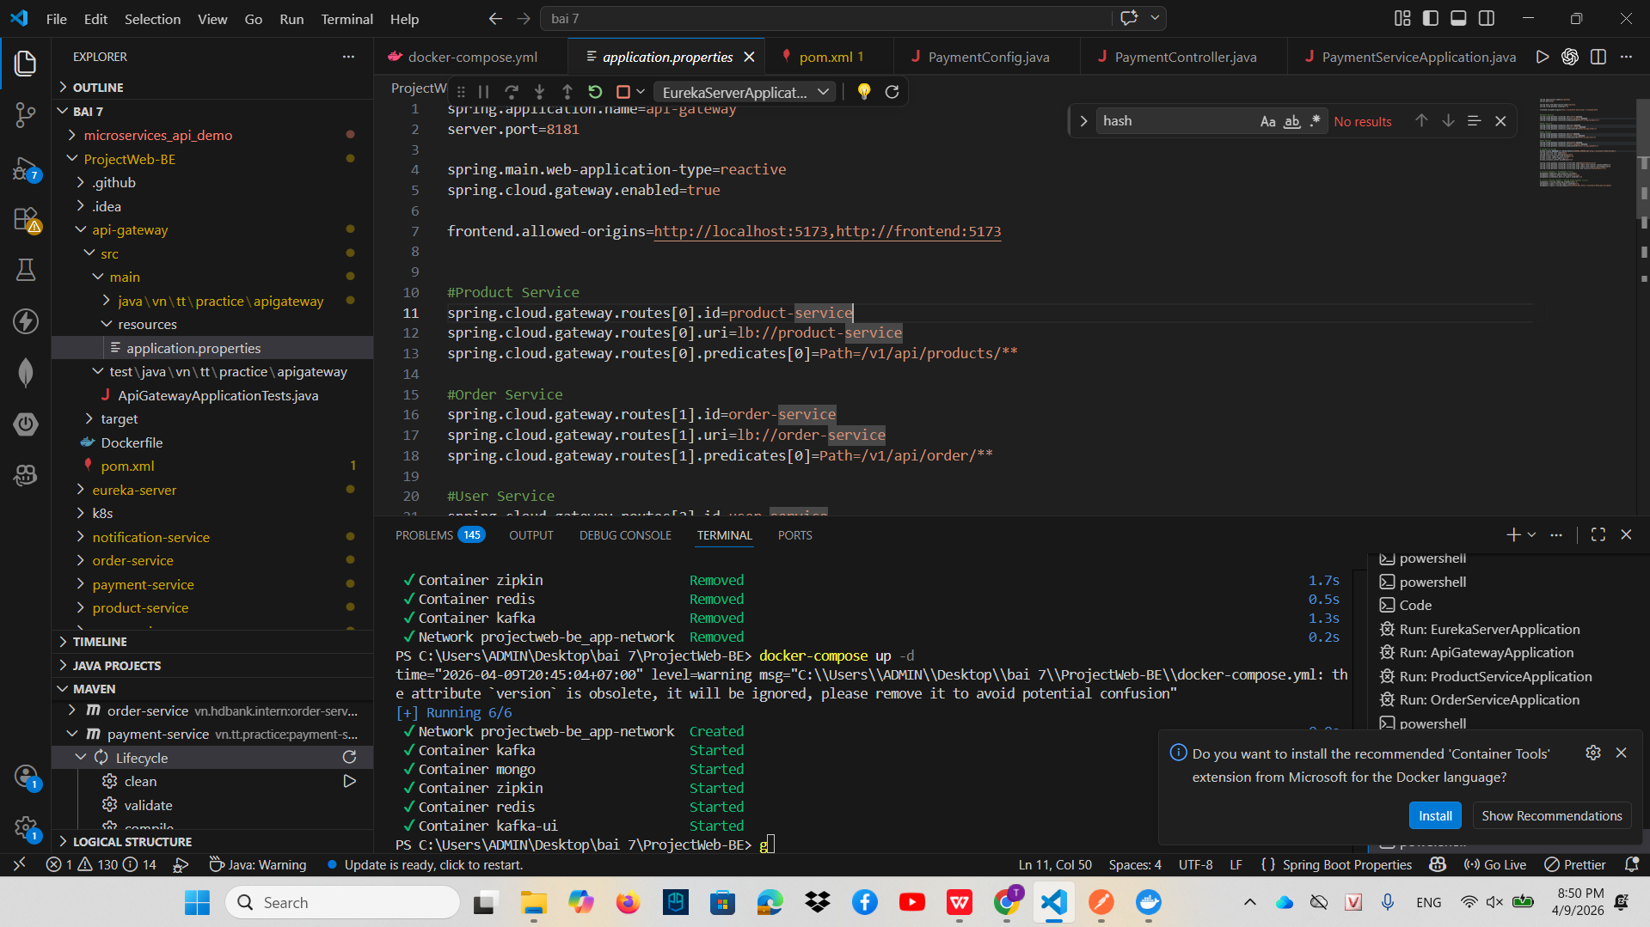4. Cơ chế hoạt động và Đăng ký dịch vụ:
Về cơ chế hoạt động, ngay sau khi quá trình khởi động hoàn tất, Discovery Server sẽ tự động tạo ra một Bảng điều khiển (Dashboard) trực quan tại địa chỉ http://localhost:8761, giúp quản trị viên dễ dàng theo dõi trạng thái của toàn bộ hệ thống. Dựa trên thiết kế mã nguồn, tất cả các service vệ tinh bao gồm product-service, inventory-service, order-service, notification-service và api-gateway đều đã được cấu hình chuẩn xác để tự động kết nối và đăng ký thông tin hoạt động của chúng vào máy chủ trung tâm này.
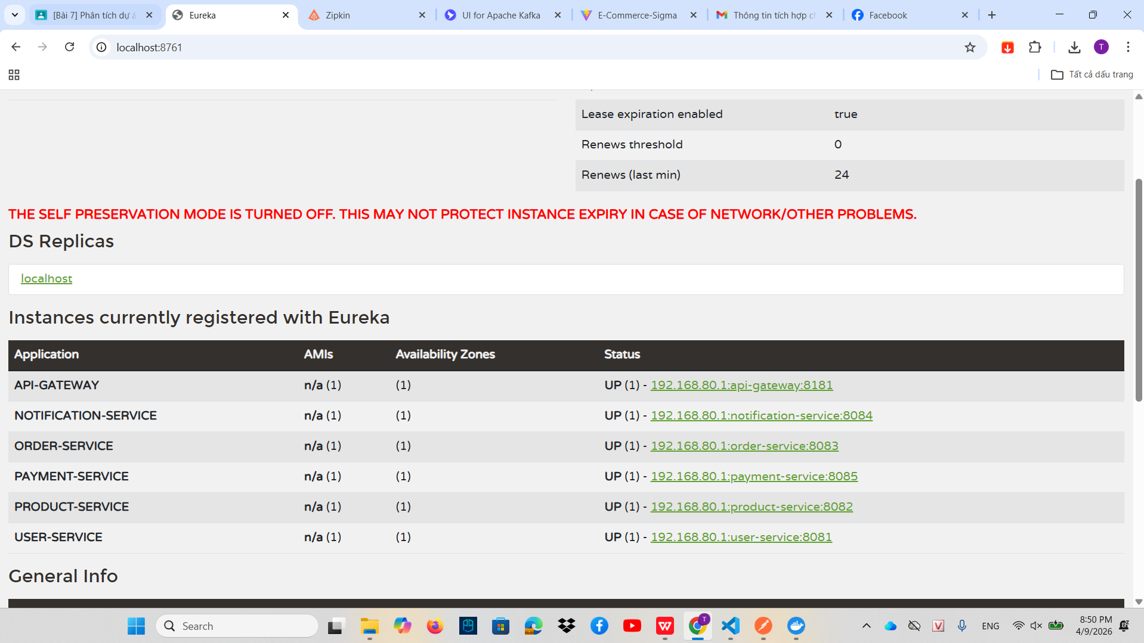5. Giám sát và Triển khai:
Cuối cùng, công tác giám sát và triển khai dịch vụ cũng được tích hợp chặt chẽ. Để phục vụ việc giám sát (Monitoring), service đã tiến hành mở endpoint /actuator/health. Thông qua endpoint này, hệ thống quản trị có thể liên tục gửi các tín hiệu "ping" để kiểm tra tình trạng hoạt động, đảm bảo Discovery Server luôn trong trạng thái sẵn sàng. Về mặt triển khai (Deployment), toàn bộ service này được đóng gói thành một image độc lập thông qua file Dockerfile. Quá trình khởi chạy sau đó được tự động hóa và đồng bộ cùng các thành phần khác trong cụm microservices thông qua công cụ Docker Compose, đảm bảo tính nhất quán cho toàn bộ dự án.

Chương 3: PRODUCT SERVICE
1. Vai trò và Mục tiêu của dịch vụ:
Trong hệ thống microservices, Product Service đóng vai trò là một dịch vụ nghiệp vụ cốt lõi (Core Service). Nhiệm vụ chính của dịch vụ này là quản lý toàn bộ vòng đời và thông tin của các sản phẩm. Khác với các dịch vụ mang tính chất điều phối, Product Service hoạt động hoàn toàn độc lập và thực hiện kết nối trực tiếp với một cơ sở dữ liệu riêng biệt để lưu trữ thông tin. Thiết kế này giúp hệ thống đảm bảo tính toàn vẹn dữ liệu và dễ dàng mở rộng quy mô (scale-up) một cách cục bộ khi lượng truy cập liên quan đến việc tra cứu sản phẩm tăng cao.
2. Công nghệ và Cấu trúc Dữ liệu (Entity/Model):
Về mặt công nghệ, Product Service được xây dựng trên nền tảng Spring Boot với các thư viện chủ chốt như Spring Web, Spring Data và Lombok. Đi sâu vào mã nguồn, cấu trúc dữ liệu được ánh xạ trực tiếp thành thực thể Product với các trường thông tin cơ bản bao gồm: mã định danh id (kiểu String), tên sản phẩm name (kiểu String), mô tả chi tiết description (kiểu String) và giá sản phẩm price (kiểu BigDecimal). Để tương tác với cơ sở dữ liệu, ứng dụng sử dụng interface ProductRepository kế thừa từ các lớp Repository của Spring Data, giúp đơn giản hóa các thao tác truy vấn mà không đòi hỏi lập trình viên phải viết các câu lệnh cơ sở dữ liệu phức tạp.
[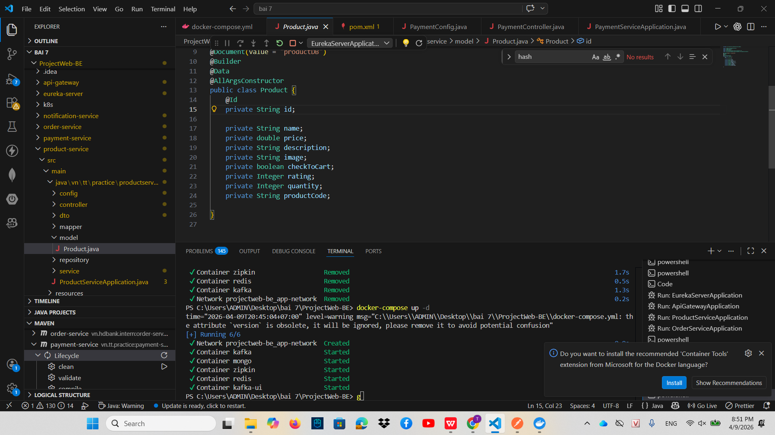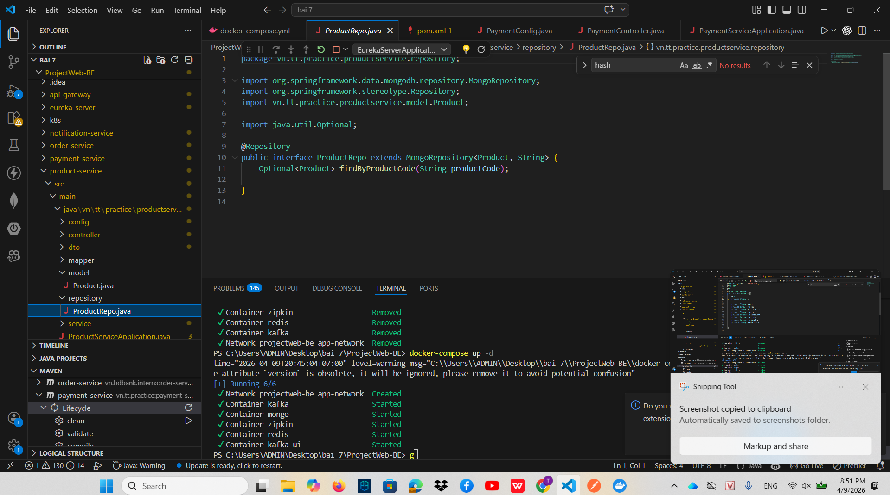
3. Triển khai các RESTful API:
Nhằm cung cấp kênh giao tiếp cho client và các service khác, Product Service đã triển khai các RESTful API tiêu chuẩn. Luồng xử lý thứ nhất là API POST /api/product, chịu trách nhiệm tiếp nhận dữ liệu (request body) từ người dùng để khởi tạo một sản phẩm mới và trả về mã trạng thái HTTP 201 (Created) khi thao tác lưu trữ thành công. Luồng xử lý thứ hai là API GET /api/product, cho phép truy xuất và trả về danh sách toàn bộ sản phẩm hiện có trong hệ thống dưới định dạng dữ liệu JSON.
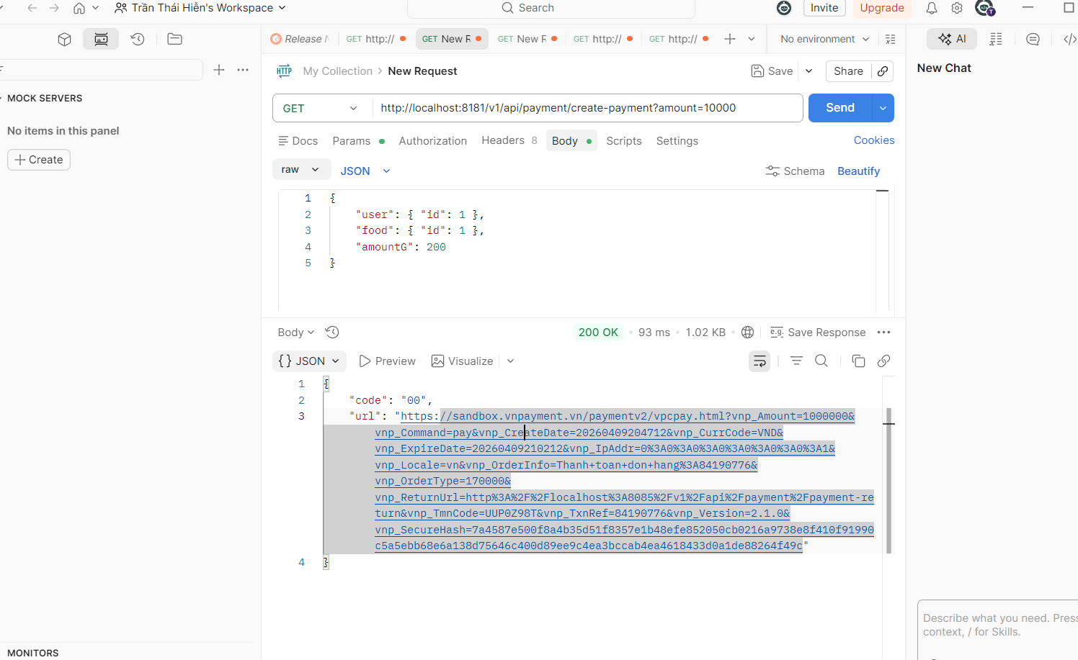4. Giám sát và Triển khai:
Để đảm bảo khả năng vận hành ổn định, dịch vụ được cấu hình Spring Boot Actuator nhằm mở các endpoint giám sát. Cụ thể, endpoint /actuator/health được dùng để hệ thống liên tục kiểm tra trạng thái "sức khỏe" (health check) của ứng dụng. Đồng thời, endpoint /actuator/prometheus kết hợp cùng thư viện Micrometer giúp xuất các thông số đo lường (metrics) cho hệ thống giám sát tập trung. Về khâu triển khai, mã nguồn của Product Service được đóng gói thành một image độc lập thông qua Dockerfile. Sau đó, nó được thiết lập để khởi chạy đồng bộ cùng với cơ sở dữ liệu và máy chủ Eureka thông qua công cụ Docker Compose.

Chương 3: ORDER SERVICE
1. Vai trò điều phối và Đặc thù nghiệp vụ:
Trong hệ sinh thái microservices của dự án, Order Service được xem là phân hệ phức tạp nhất và mang tính chất điều phối (orchestrator) cao. Trái ngược với sự độc lập của Product hay Inventory Service, Order Service buộc phải triển khai sau cùng vì nó mang tính phụ thuộc chặt chẽ vào các dịch vụ khác. Để xử lý trọn vẹn một quy trình tạo lập đơn hàng, dịch vụ này phải thực hiện luồng nghiệp vụ liên hoàn: nhận yêu cầu từ client, truy xuất thông tin sản phẩm và quan trọng nhất là phải giao tiếp với Inventory Service để kiểm tra tình trạng tồn kho. Chỉ khi các điều kiện từ các service vệ tinh được thỏa mãn, đơn hàng mới được xác nhận hợp lệ.
2. Giao tiếp đồng bộ và Quản trị cơ sở dữ liệu:
Về mặt lưu trữ, Order Service sử dụng hệ quản trị cơ sở dữ liệu quan hệ PostgreSQL để đảm bảo tính toàn vẹn (ACID) cho các giao dịch tài chính và đơn hàng. Điểm nhấn kỹ thuật của service này nằm ở cơ chế giao tiếp đồng bộ (Synchronous Communication). Khi có luồng đặt hàng, Order Service sẽ gửi trực tiếp một HTTP request sang Inventory Service để kiểm tra số lượng hàng trong kho. Quá trình này được thực hiện thông qua đối tượng RestTemplate kết hợp chặt chẽ với cơ chế phân giải tên miền nội bộ của Eureka (Service Registry) để tìm đúng địa chỉ IP của Inventory Service đang hoạt động.
3. Giao tiếp bất đồng bộ và Kiến trúc hướng sự kiện:
(Event-Driven) Bên cạnh giao tiếp đồng bộ, Order Service còn đóng vai trò cốt lõi trong kiến trúc giao tiếp bất đồng bộ (Asynchronous Communication) của toàn hệ thống thông qua Apache Kafka. Cụ thể, sau khi xác nhận đơn hàng thành công và lưu trữ dữ liệu vào PostgreSQL, hệ thống không gọi trực tiếp sang dịch vụ thông báo (Notification) để tránh việc chờ đợi làm chậm thời gian phản hồi. Thay vào đó, Order Service đóng vai trò là một "Producer" (Nhà sản xuất), tạo ra một sự kiện (event) và đẩy (publish) thông điệp đó vào một không gian chung có tên là notificationTopic.
4. Đảm bảo tính khả dụng với cơ chế chịu lỗi (Resilience & Fault Tolerance):
Vì mang bản chất điều phối và gọi chéo sang nhiều service khác, Order Service rất dễ rơi vào trạng thái tê liệt nếu một trong các service bị lỗi (hiệu ứng domino). Để khắc phục nhược điểm này, dịch vụ đã được tích hợp thư viện Resilience4j nhằm tăng cường khả năng chịu lỗi. Các cơ chế an toàn đã được cấu hình bao gồm: Circuit Breaker (Ngắt mạch) giúp tự động ngắt kết nối đến service đang bị lỗi để bảo vệ tài nguyên, Retry (Thử lại) tự động gọi lại các request bị hỏng do lỗi mạng tạm thời, và Time Limiter (Giới hạn thời gian) giúp hủy bỏ các truy vấn mất quá nhiều thời gian phản hồi.
5. Triển khai các RESTful API:
Để phục vụ cho cổng API Gateway định tuyến vào, Order Service triển khai hai endpoint cơ bản. API POST /v1/api/order tiếp nhận payload thông tin giỏ hàng để khởi tạo quy trình đặt hàng phức tạp nêu trên. API GET /v1/api/order được cung cấp để người dùng hoặc quản trị viên có thể truy xuất lại lịch sử và chi tiết các đơn hàng đã được ghi nhận trong hệ thống.
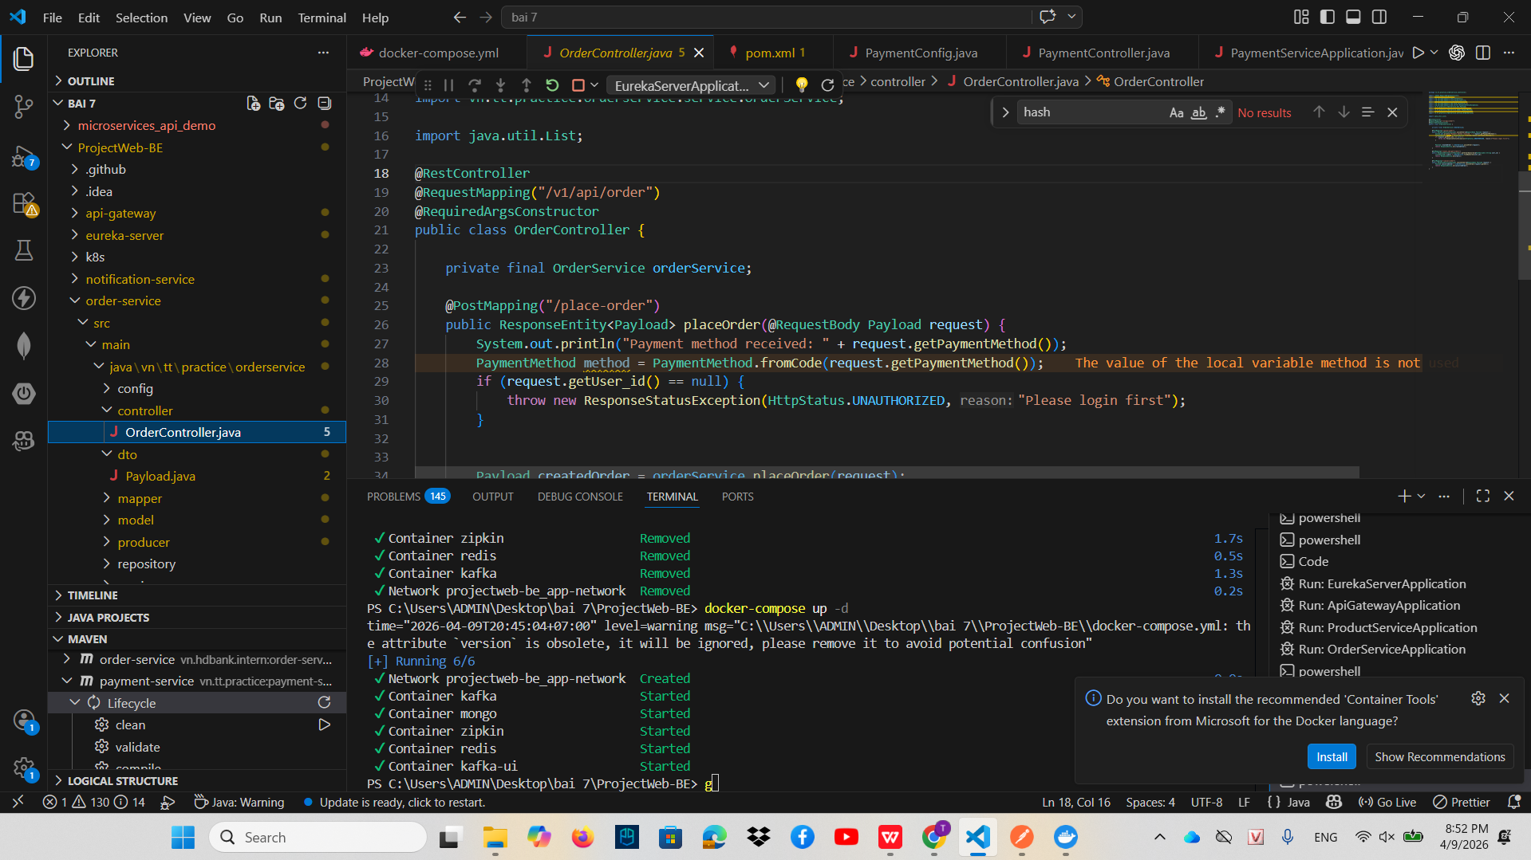

Chương 4: NOTIFICATION SERVICE
1. Vai trò và Kiến trúc Hướng sự kiện (Event-Driven Architecture):
Trong hệ thống microservices, Notification Service đóng vai trò là một dịch vụ hoạt động hoàn toàn theo mô hình Kiến trúc Hướng sự kiện (Event-Driven Architecture). Khác với các dịch vụ trước đó thường giao tiếp đồng bộ qua giao thức HTTP, Notification Service hoạt động độc lập và tách biệt thông qua cơ chế giao tiếp bất đồng bộ (Asynchronous). Việc áp dụng mô hình này giúp giải quyết triệt để bài toán nút thắt cổ chai (bottleneck) về hiệu năng. Cụ thể, hệ thống chính (như Order Service) không phải chờ đợi tiến trình kết nối mạng và gửi email hoàn tất, mà có thể phản hồi kết quả đặt hàng cho người dùng ngay lập tức, tối ưu hóa trải nghiệm người dùng cuối.
2. Tích hợp Message Broker và Cơ chế Lắng nghe:
Để hiện thực hóa cơ chế bất đồng bộ, dịch vụ được tích hợp sâu với Apache Kafka thông qua thư viện Spring Kafka. Trong mô hình này, Notification Service đóng vai trò là một "Consumer" (Người tiêu thụ) liên tục lắng nghe các thông điệp từ một kênh truyền tải sự kiện có tên là notificationTopic. Khi Order Service tạo đơn hàng thành công, nó đóng vai trò là "Producer", đẩy một thông điệp định dạng JSON chứa thông tin cơ bản (ví dụ: mã đơn hàng "ORD123" và thông điệp "Order Placed Successfully") vào topic này. Ngay lập tức, Notification Service sẽ "chộp" lấy sự kiện đó để kích hoạt chu trình xử lý của mình.
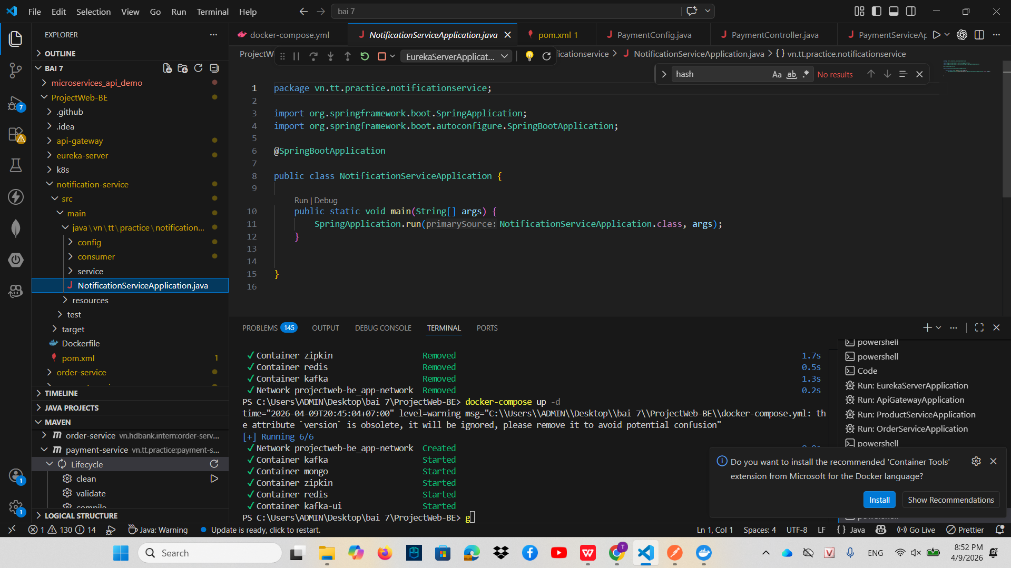3. Luồng xử lý nghiệp vụ:
Về mặt luồng nghiệp vụ nội bộ, ngay khi nhận được thông điệp từ Kafka, dịch vụ sẽ tiến hành một chuỗi thao tác tuần tự. Đầu tiên là ghi log thông báo để lưu vết sự kiện trên hệ thống. Kế tiếp, hệ thống có thể lưu trữ thông tin vào cơ sở dữ liệu (tùy chọn) và cuối cùng là thực thi tác vụ cốt lõi: giả lập gửi email xác nhận đơn hàng cho khách hàng. Toàn bộ quá trình này diễn ra hoàn toàn ngầm (background operation).
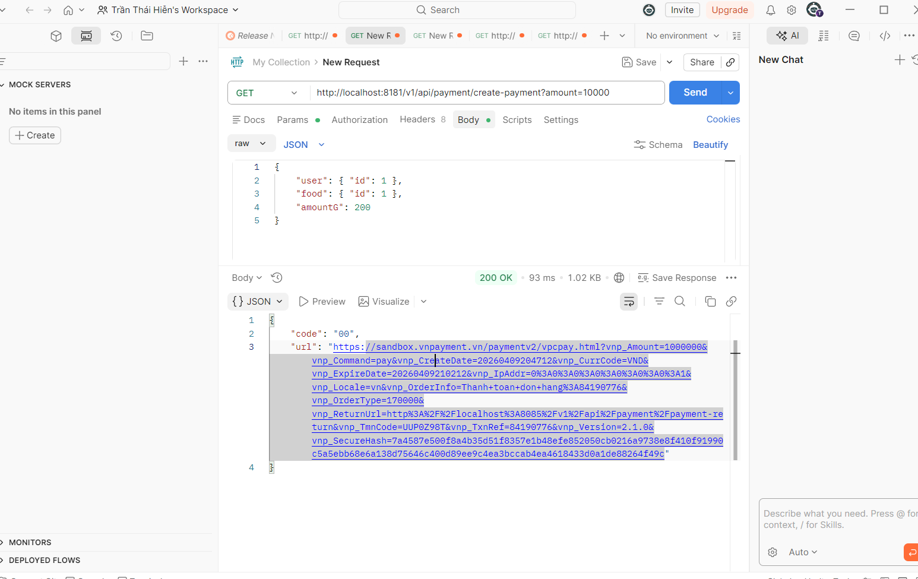4. Truy vết phân tán (Distributed Tracing) và Triển khai:
Tương tự các core service khác, Notification Service tự động đăng ký danh tính với Discovery Server (Eureka) và mở các endpoint /actuator/health, /actuator/prometheus để phục vụ công tác giám sát. Tuy nhiên, điểm nhấn kỹ thuật đặc biệt của dịch vụ này là việc tích hợp công cụ Micrometer Tracing (Zipkin). Do tính chất giao tiếp bất đồng bộ qua Kafka khiến việc theo dõi luồng request rất khó khăn, Zipkin được sử dụng để truy vết toàn bộ hành trình của một request đi xuyên qua nhiều service, hỗ trợ đắc lực cho việc gỡ lỗi (debug). Cuối cùng, dịch vụ được đóng gói bằng Dockerfile và khởi chạy đồng bộ cùng cụm Kafka, Eureka thông qua Docker Compose.

Chương 5: GATEWAY SERVICE
1. Vai trò "Người gác cổng" và Định tuyến trung tâm (Centralized Routing):
Trong kiến trúc tổng thể, API Gateway đóng vai trò là điểm chạm đầu tiên và duy nhất (Single Point of Entry) kết nối giữa các client bên ngoài (ứng dụng web, mobile) với mạng lưới các microservices nội bộ. Được ví như một "Người gác cổng" nghiêm ngặt, nhiệm vụ cốt lõi của API Gateway là tiếp nhận toàn bộ các luồng request và tiến hành định tuyến (routing) chúng đến đúng đích. Dịch vụ này sử dụng sức mạnh của thư viện Spring Cloud Gateway để thiết lập các quy tắc điều hướng rõ ràng. Cụ thể, mọi request có tiền tố /api/product/** sẽ được chuyển tiếp (forward) một cách trong suốt vào product-service , /api/order/** vào order-service và /api/inventory/** vào inventory-service. Chính vì bản chất "gom" tất cả các đường dẫn này lại với nhau, API Gateway bắt buộc phải là cấu phần được khởi động cuối cùng sau khi các service vệ tinh đã sẵn sàng.
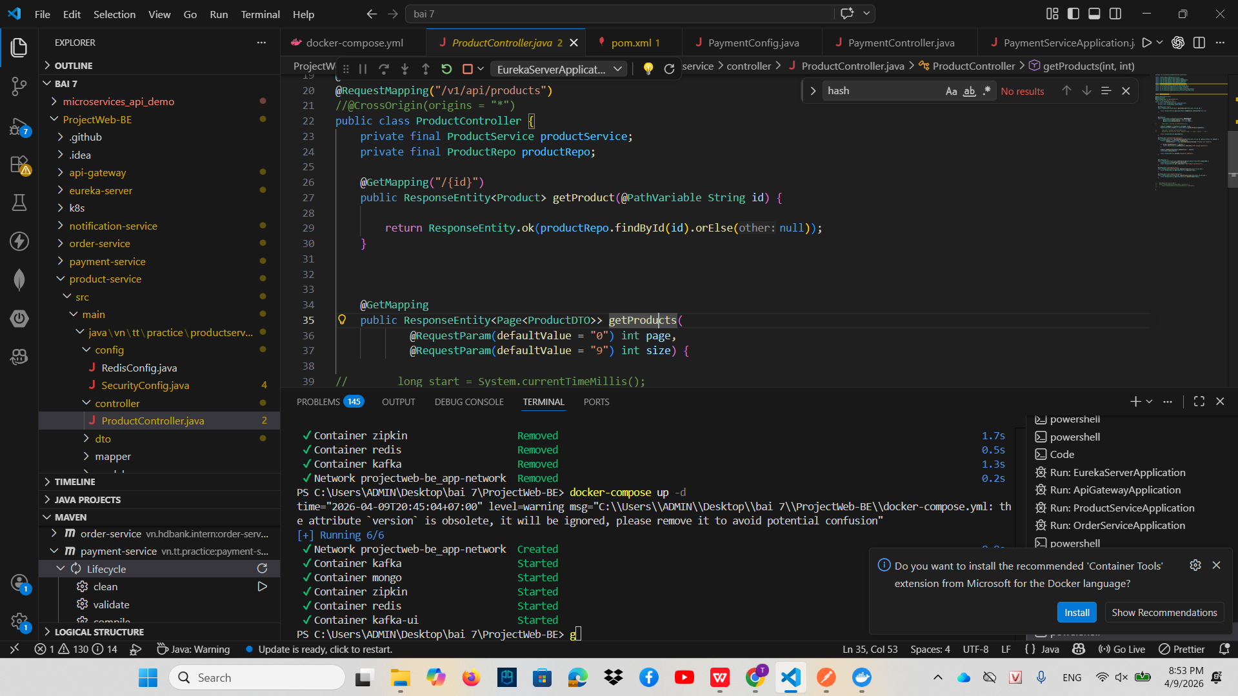2. Tích hợp linh hoạt với Service Discovery:
Một điểm sáng trong thiết kế kiến trúc của API Gateway là khả năng định tuyến động (Dynamic Routing) thay vì phải "hard-code" các địa chỉ IP tĩnh. Để làm được điều này, Gateway được cấu hình hoạt động như một Eureka Client , kết nối trực tiếp với Discovery Server thông qua đường dẫn http://localhost:8761/eureka. Nhờ sự tích hợp này, Gateway có khả năng tự động tìm kiếm, phân giải địa chỉ và định hướng chính xác các request đến các thực thể service đang hoạt động trong mạng lưới, đảm bảo tính liền mạch ngay cả khi hệ thống mở rộng hoặc thay đổi các container.
3. Giám sát, Bảo mật và Triển khai:
Giống như các phân hệ khác, API Gateway duy trì tiêu chuẩn giám sát nghiêm ngặt bằng việc tích hợp Actuator và Micrometer Registry Prometheus . Nó công khai các endpoint /actuator/health để hệ thống theo dõi kiểm tra tình trạng "sức khỏe" và /actuator/prometheus để xuất các chỉ số đo lường (metrics) chi tiết của toàn bộ lưu lượng truy cập đi qua cổng . Thêm vào đó, vị trí độc tôn của Gateway cũng biến nó thành nơi lý tưởng nhất để triển khai các lớp bảo vệ tập trung như Xác thực người dùng (JWT Authentication), Giới hạn lưu lượng (Rate Limiting) hay Ghi nhật ký luồng truy cập (Global Logging) . Cuối cùng, cổng giao tiếp này được đóng gói độc lập bằng Dockerfile và hòa mạng cùng toàn bộ hệ sinh thái dịch vụ thông qua Docker Compose .
